主观题增分热练三
1. (15分)合金材料的电阻率都比较大，某同学按如下步骤测量一合金丝的电阻率．实验操作如下：
(1) 用螺旋测微器在合金丝上三个不同位置测量合金丝的直径，结果都如图甲所示，则该合金丝的直径为________mm.
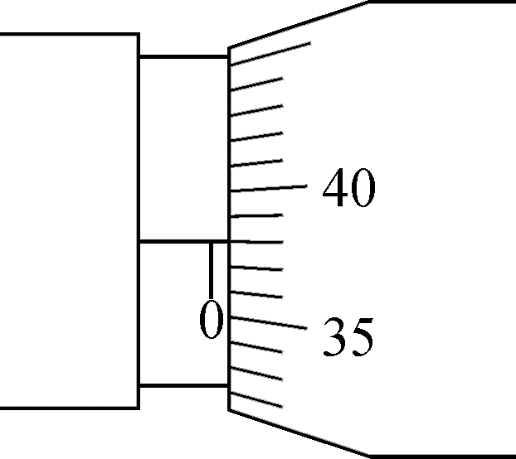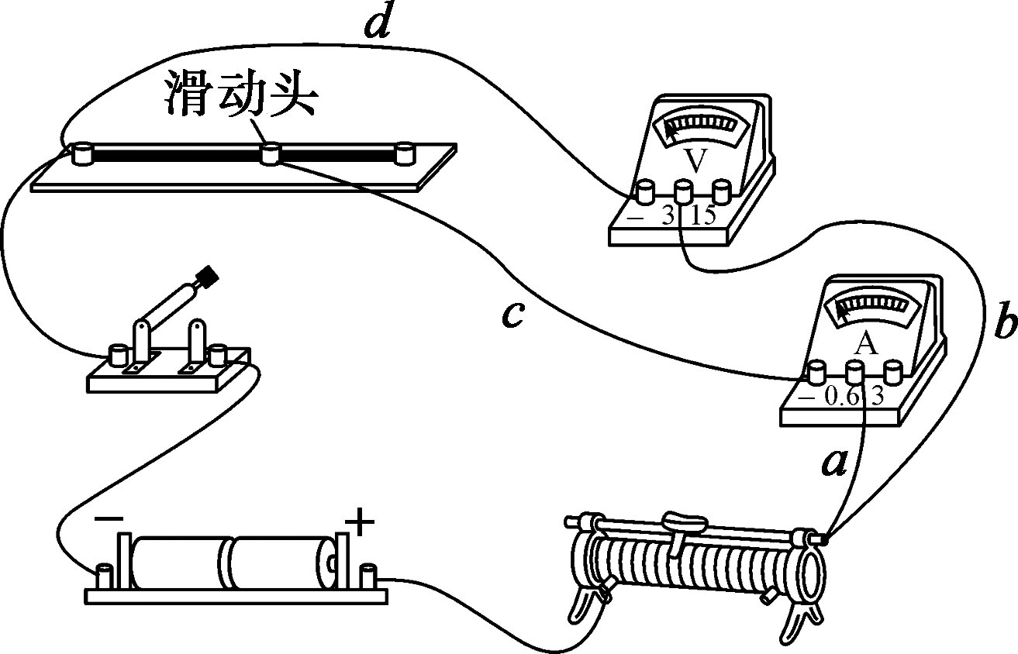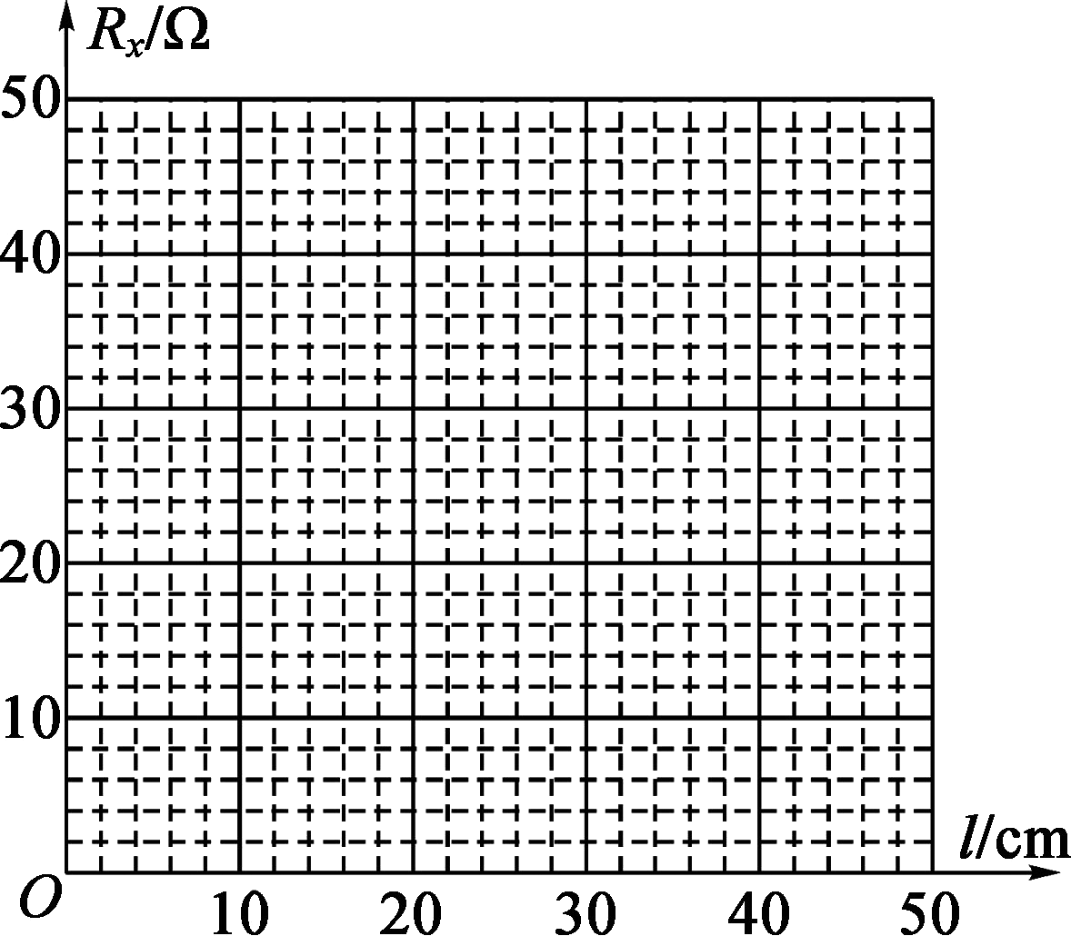
甲 乙 丙
(2) 按图乙连接测量电路，将滑动变阻器置于最大值，闭合开关，移动滑动变阻器，发现电压表有读数，而电流表读数总为零，已知电流表、电压表以及待测合金丝都是完好的，则电路故障为导线________(用图中导线编号表示)断路．
(3) 排除电路故障后，改变滑动头在合金丝上的位置，测出合金丝长度l和接入电路的电阻R_{x}，如下表：
R_{x}/Ω | 10.0 | 17.9 | 26.1 | 34.0 | 41.9
l/cm | 10 | 20 | 30 | 40 | 50
请根据表中的数据，在图丙方格纸上作出R_{x}l图像．
(4) 根据图像及合金丝的直径，计算该合金丝电阻率ρ＝________Ω·m.(保留两位有效数字)
(5) 采用上述测量电路和数据处理方法，电表内阻对合金丝电阻率测量的影响为________________(填“使结果偏大”“使结果偏小”或“对结果无影响”)．
2. (8分)一定质量的理想气体的内能跟热力学温度成正比．在初始状态A时，体积为V₀，压强为p₀，温度为T₀，此时其内能为U₀.该理想气体从状态A经由一系列变化最终返回到原来状态A，其变化过程的V－T图如图所示，其中CA延长线过坐标原点，B、A点在同一竖直线上．求：
(1) 该理想气体在状态B时的压强．
(2) 该理想气体从状态B经由状态C回到状态A的过程中，气体向外界放出的热量．
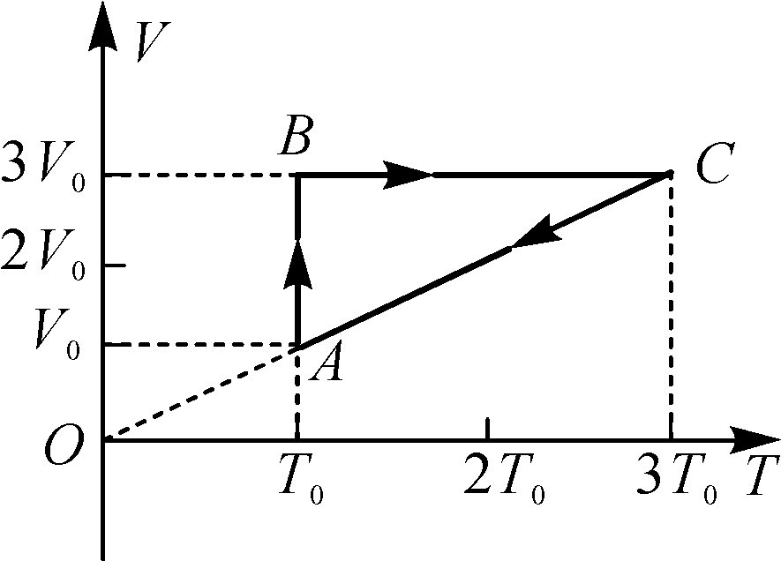

3. (8分)如图所示，在水平面内固定两条足够长的平行金属导轨，间距为d，右端接有内阻为R_{M}的电动机．导轨所在空间充满竖直向上、磁感应强度大小为B的匀强磁场．质量为m、阻值为r的导体棒以速度v沿导轨方向向左匀速运动，电路中的电流为I.不计导轨电阻，求：
(1) 导体棒两端的电压U.
(2) 电动机的输出功率P.
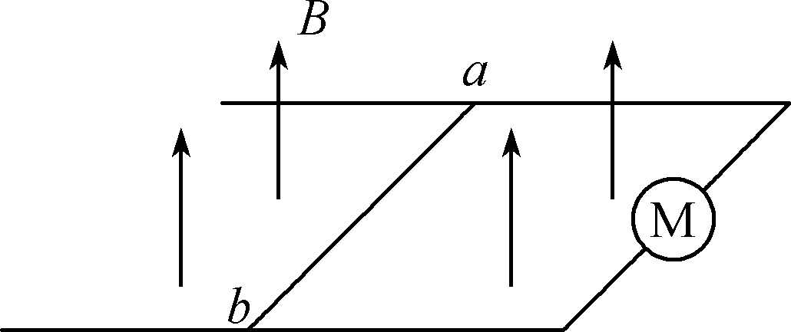

4. (15分)如图甲所示，半径为R的圆形区域内(包括圆边界)有方向垂直纸面的匀强磁场，圆形区域右侧放置两块水平正对的金属板a和b，两金属板的中心线O₁O₂与圆形区域的圆心O在同一水平线上．在圆上P点有一电子源，P点位于O点正下方，电子源在纸面内向圆形区域各个方向均匀发射速率均为v₀的电子；其中沿PO方向射入磁场的电子在t＝0时刻沿两板中心线O₁O₂射入两板间，同时在两板间加上如图乙所示的交流电压，电子最后恰好从a板的右边缘平行极板射出．金属板板长和板间距都等于2R，电子的质量为m、电荷量为e，忽略电子的重力和相互间的作用力．
(1) 求匀强磁场的磁感应强度大小．
(2) 求交流电压U₀大小应满足的关系．
(3) 若在两板间改加上U_{ba}＝的恒定电压，电子源发射一定数量的电子后停止发射，求打在下极板板长中点两侧的电子数之比．
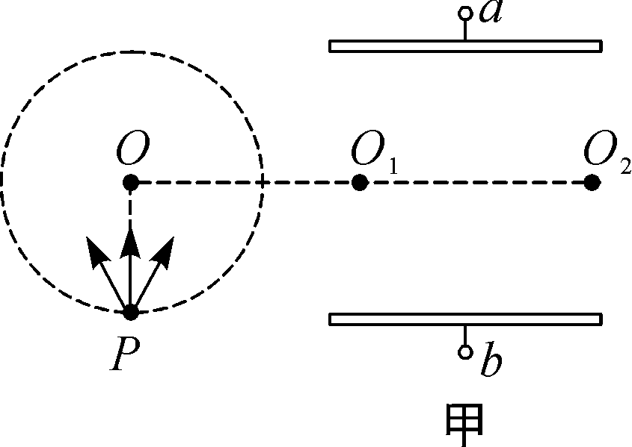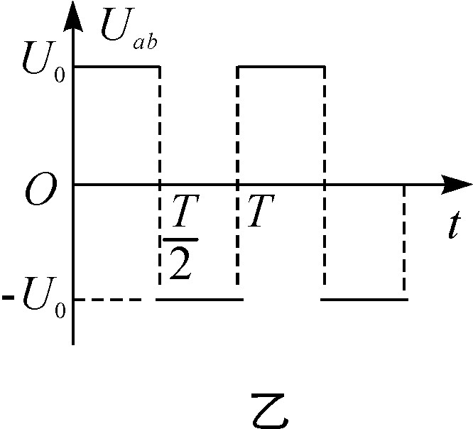

5. (16分)如图所示，一根劲度系数为k的轻质弹簧竖直放置，上下两端各固定质量均为M的物体A和B(均视为质点)，物体B置于水平地面上，整个装置处于静止状态，一个质量m₁＝M的小球P从物体A正上方距其高度h处由静止自由下落，与物体A发生碰撞(碰撞时间极短)，碰后A和P粘在一起共同运动，不计空气阻力，重力加速度为g.
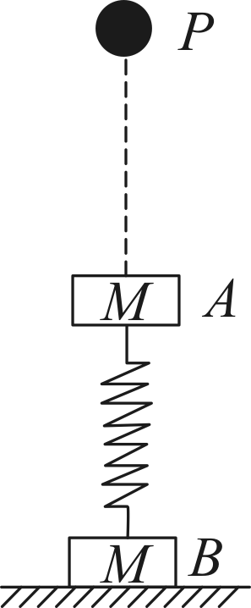
(1) 求碰撞后瞬间P与A的共同速度大小．
(2) 当地面对物体B的弹力恰好为零时，求P和A的共同速度大小．
(3) 若换成另一个质量m₂＝M的小球Q从物体A正上方某一高度由静止自由下落，与物体A发生弹性碰撞(碰撞时间极短)，碰撞后物体A达到最高点时，地面对物块B的弹力恰好为零．求Q开始下落时距离A的高度．(上述过程中Q与A只碰撞一次)

